Reconocimiento de Lenguaje de Señas.
Universidad del Valle de Guatemala
Ciencia de Datos, sección 10
Castellanos, I; Pérez, M. y Rodríguez R.

Análisis exploratorio
El conjunto de datos utilizado fue ASL Alphabet, disponible en Kaggle. Este contiene fotografías de manos que representan las letras del alfabeto del Lenguaje de Señas Americano. El conjunto de entrenamiento original está formado por aproximadamente 87,000 imágenes distribuidas en 29 clases: las 26 letras del alfabeto y las clases especiales del, nothing y space.
Las imágenes originales están almacenadas en formato JPG y tienen una resolución de 200x200 píxeles. Cada una de las 29 clases contiene 3,000 imágenes.
Para conocer visualmente los datos se seleccionaron ejemplos de diferentes letras del alfabeto. Se comprobó que las fotografías muestran la mano centrada y con un fondo relativamente uniforme, aunque existen pequeñas diferencias en posición, escala, orientación e iluminación.
Figura 1: Ejemplos de cinco letras distintas del alfabeto ASL.
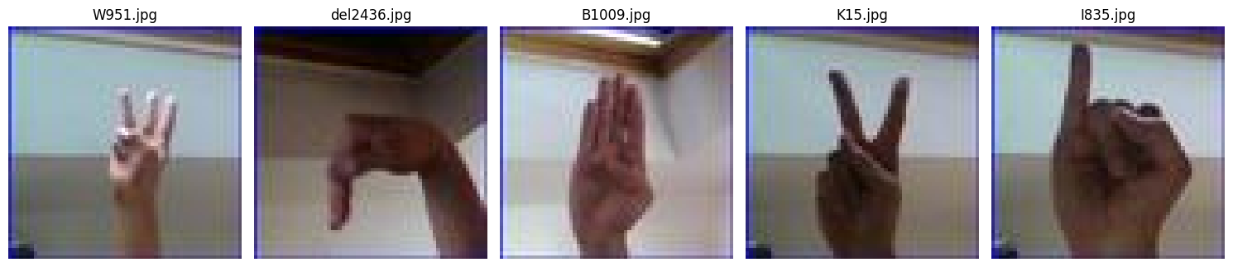

Debido al costo computacional de trabajar con las 87,000 imágenes originales, se seleccionaron aleatoriamente 700 imágenes de cada clase. La selección se realizó utilizando una semilla fija, lo que permite reproducir el mismo submuestreo. Al conservar la misma cantidad de imágenes para cada clase, el conjunto reducido continúa balanceado.

Separación de los datos
Las 700 imágenes seleccionadas de cada clase fueron divididas de manera estratificada en tres conjuntos independientes:
Partición | Imágenes por clase | Total
Entrenamiento | 500 | 14,500
Validación | 100 | 2,900
Prueba propio | 100 | 2,900

Selección de Modelos

Red Neuronal Simple.
Se requiere un modelo con una red neuronal simple, el cuál procedería como sigue:
- A las imágenes, que poseen cerca de 12,288 valores, se les aplica primeramente Flatten.
- Se procederá a aplicarle una capa lineal, el cuál dará como salida 512 valores.
- Se proseguirá a aplicar el ReLU.
- Se sigue a aplicar Dropout.
- Se llegará a aplicar nuevamente una capa lineal que reciba los 512 valores y devuelva 128 valores.
- A este resultado se le procederá a aplicar nuevamente el ReLU.
- Por último, se le aplicará una capa lineal que reciba los 128 valores y devuelva 29.
  - CNN simple
- En este caso se aplica la primera convolución con tres canales de entrada con un volumen de salida de 16 características tras aplicar 16 filtros distintos.
- Se aplica ReLU
- Se aplica MaxPool
- Se aplica una segunda convolución a las 16 características que devolverá 32 características.
- Se aplica ReLU nuevamente
- Aplicación de MaxPool
- Tercera convolución sobre los 32 anteriores, con salida de 64 valores.
- Aplicación de ReLU
- Aplicación de MaxPool
- Se aplica un Flatten
- Aplicación de una capa lineal
- Retorno de 29 clases
  - Segunda CNN
- Se aplica una convolución que recibe los 3 canales y retorna 32 características
- A este se le aplica un BatchNorm
- Se procede a aplicar ReLU
- Se aplica MaxPool
- Segunda convolución que recibe los 32 valores de la primera y devuelve 64.
- A este se le aplica un BatchNorm
- Se procede a aplicar ReLU
- Se aplica MaxPool
- Tercera convolución que recibe los 64 valores de la segunda y devuelve 128.
- Se aplicará un Global Average Pooling
- Se aplica Flatten, que devuelve un vector con 128 valores
- A este se le aplicará un Dropout
- Se aplica una capa lineal
- Retorno de 29 clases

Plan para procesamiento
Para la manipulación de las imágenes, se realizará un submuestreo de estas, y tras la separación en entrenamiento y prueba llevado a cabo en esta primera etapa se realizará una disminución de las dimensiones de 200*200 a 64*64.
Tras este cambio se hará la aplicación de los modelos antes descrita con el conjunto de entrenamiento. Se procederá a la evaluación sobre el conjunto de prueba. Se evaluarán los modelos conforme a las siguientes métricas: Accuracy, Precision, Recall, F1, Matriz de Confusión y de ser necesario el tiempo de cómputo.

Anexo

Referencias

Akash Nagaraj. (2018). ASL Alphabet [Dataset]. Kaggle. https://doi.org/10.34740/KAGGLE/DSV/29550

